Handlungsziel 3

|  |  |  |
| --- | --- | --- |
|  | Admin | User |
| Read | X | X |
| Write | X |  |
| Backup and restore | X |  |

Begründung:

Wie in der Aufgabenstellung steht, will die Firma xy die Rolle User und Admin. Der User hat die Read rechte um die Daten zu Analysieren und der Admin hat wie in der Aufgabestellung steht die Rechte: Read, Write und Backup and Restore.

Admin rolle erstellen:

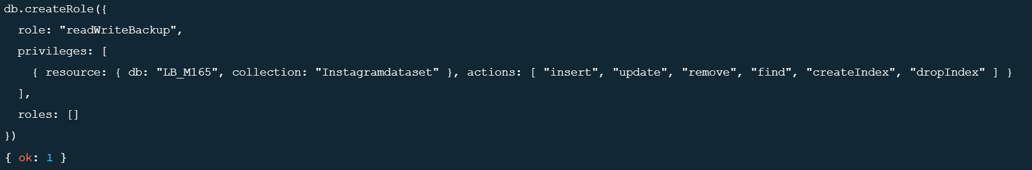

Admin user erstellen:

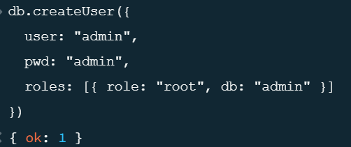

Admin rolle zuweisen:



User Rolle erstellen

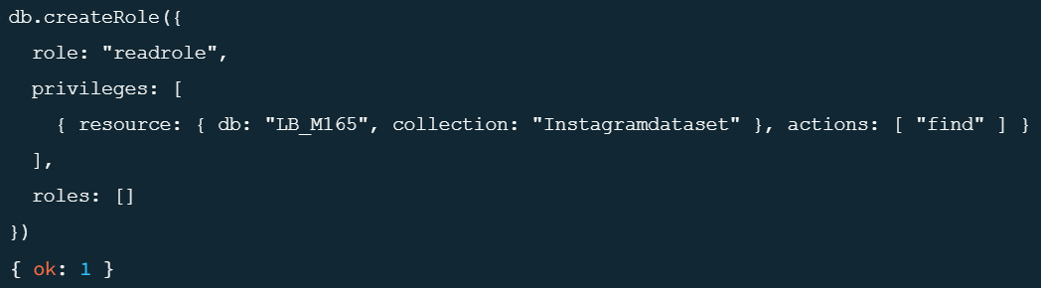

User mit rolle erstellen:

